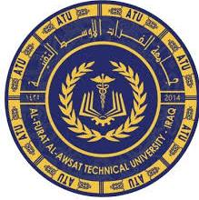
وزارة التعليم العالي والبحث العلمي
جامعة الفرات الأوسط التقنية
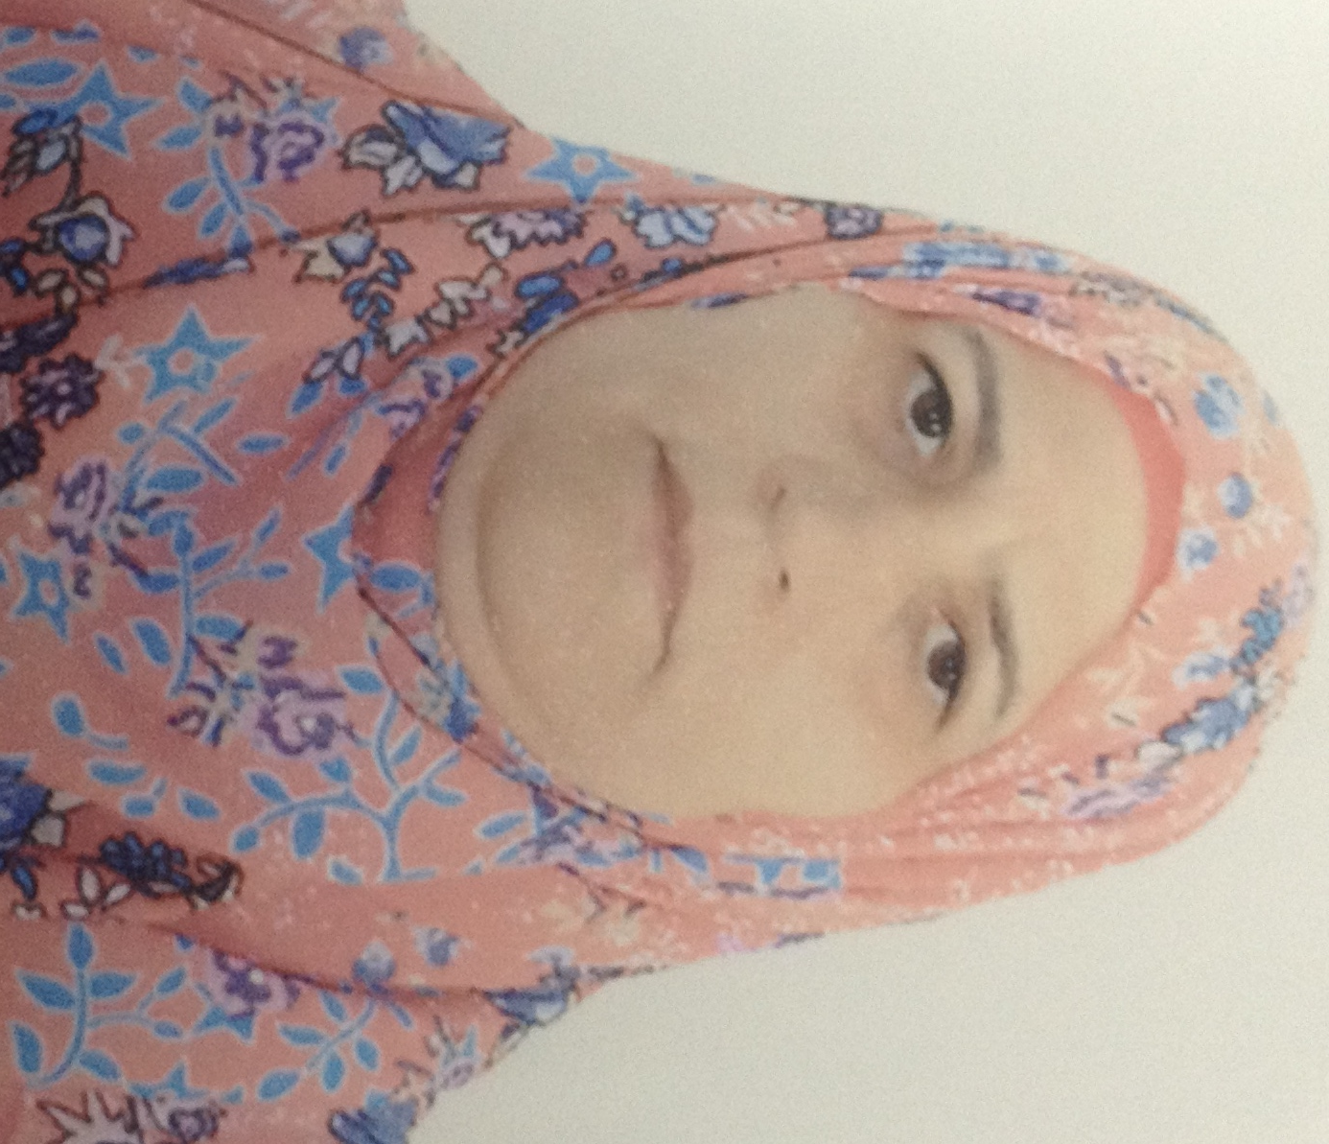
المعهد التقني كربلاء

السيرة الذاتية

المعلومات الشخصية
الاسم الثلاثي واللقب | بلقيس عبد علي عبد عون جواد
الشهادة | الجهة المانحة (New England University)
بكالوريوس
دبلوم عالي
ماجستير
دكتوراه | √
الاختصاص العام | علوم حياة /أحياء مجهرية
الاختصاص الدقيق | أحياء مجهرية صناعية
الالقاب العلمية | مدرس مساعد | مدرس√ | استاذ مساعد | استاذ
تاريخ الحصول عليه |  | 18/07/2006
الجنسية | عراقية
تاريخ الميلاد | 1967
الحالة الاجتماعية | آنسة
اللغات | اللغة العربية واللغة الأنكليزية
رقم الهاتف | 07712752541
البريد الالكتروني | balkeas967@yahoo.com inker.balk@atu.edu.iq
Google Scholar | inker.balk@atu.edu.au
ORCID | inker.balk@atu.edu.iq
Research Gate | inker.balk@atu.edu.iq
المؤهلات الاكاديمية

الخبرات العلمية
عدد البحوث المنشورة | 4
عدد الكتب المؤلفة والمترجمة | /
عدد المؤتمرات العلمية المشارك بها داخل العراق | 5
عدد المؤتمرات العلمية المشارك بها خارج العراق | 2
عدد ورش العمل المشارك بها | 10
عدد السيمنرات | 21
عدد الدورات التدريبية | 16

الخبرات العملية
- إجراء التجارب المختبرية في حقل الأحياء المجهرية
- إجراء مختلف التجارب الوراثية على سبيل المثال استخدام تقنية (PCR) وعزل الجينات
- إجراء تجارب عزل البروتينات من المستخلصات البكتيرية باستخدامGC-MS and TLC LCMS,
- التشخيص ألمختبري للأمراض الناتجة من الإصابات البكتيرية والفطرية
- اجراء بحوث استخدامات تقنية النانوتكنولوجي في حقل الأحياء المجهرية
مستوى اللغة الانكليزية
مبتدئ | متوسط | متقدم أول | متقدم وسط | متقدم عالي | متمرس
 |  |  |  |  | √

القاب / مناصب / مهارات أخرى

التوقيع:

الاسم: بلقيس عبد علي عبد عون

التاريخ: 26/02/2018

Ministry of Higher Education &
Scientific Research

Al-Furat Al-Awsat Technical University
Technical Institute of Karbala
CURRICULUM VITAE

Personality Information
Name | Balkeas Abd Ali Abd Aun Jwad
Certification | Donor/University of New England
BS.c
Higher Diploma
MS.c
Ph.D | √
Generalization | Biology/ microbiology
Specialization | Industrial Microbiology
Scientific Title | Assist.Lec. | Lec.√ | Assist. Prof. | Prof.
Data Got it |  | 18/07/2006
Nationality | Iraqi
Date of Birth | 1967
Marital Status | Single
Languages | Arabic and English
Phone No. | 07712752541
E- mail | balkeas967@yahoo.com
Google Scholar | inker.balk@atu.edu.iq
ORCID | inker.balk@atu.edu.iq
Research Gate | inker.balk@atu.edu.iq

Qualifications
Scientific Experiences
No. of Published Reseearch | 4
Published Books | /
Conferences Inside Iraq | 5
Conferences Outside Iraq | 2
Workshops | 10
Seminars | 21
Training Courses | 16

Work Experiences
- All microbiological experiments
- Genetic engineering experiments such as PCR technique and genes’ isolate
- Laboratory Diagnostic of microorganisms diseases
- Proteins’ isolate from biological samples
- Nanotechnology research at microbiology field
English Language Level
Novice | Intermediate | Advance Low | Advanced Mid | Advanced High | Superior
 |  |  |  |  | √
Other Titles, Biography &Skills

Sign:

Name: Balkeas Abd Ali Abd Aun

Date:26/02/2018

